Curso R Tarea 1
Ejercicio 2
Leonardo Collado Torres
Alumna: Ana Paola Carranco Arenas

1. Usen el set de datos DDT del paquete MASS. Este contiene mediciones independientes del pesticida DDT en Brassica oleracea.

> library(MASS)
> DDT
[1] 2.79 2.93 3.22 3.78 3.22 3.38 3.18 3.33 3.34 3.06 3.07 3.56 3.08 4.64 3.34

(a) Hagan un histograma y un boxplot de los datos con colores (a su gusto) y títulos apropiados.

Para el histograma:

png(filename = "histograma1.png", height = 500, width = 600, bg = "white")
hist(DDT, col = rainbow(5), ylim = c(0, 10), main = "Mediciones independientes del pesticida DDT en Brassica oleracea", col.main = "purple", font.main = 4, xlab = "Valores de las Mediciones", ylab = "Frecuencia en los rangos", col.lab = rgb(0,0.5, 0))
dev.off()

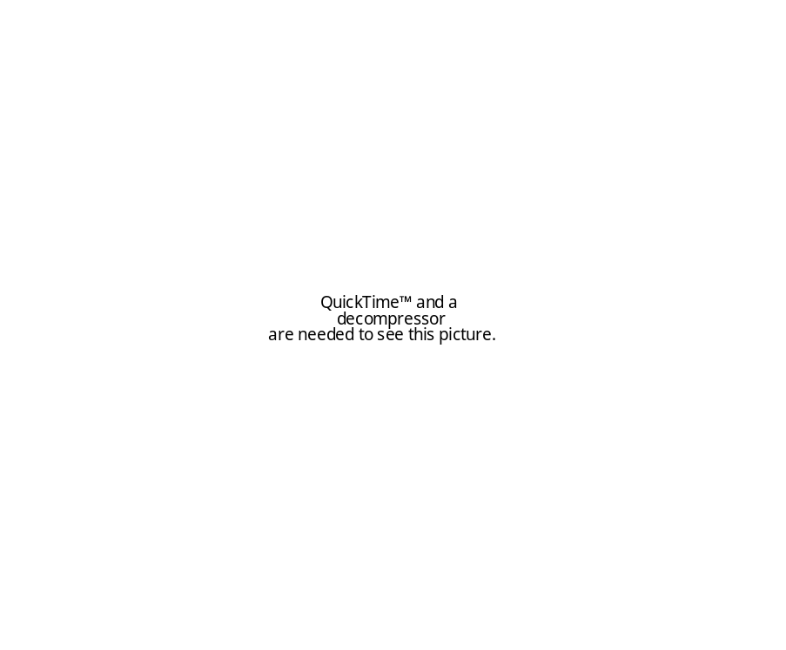

Para el boxplot:

png(filename = "boxplot1.png", height = 500, width = 600, bg = "white")
boxplot(DDT, col = "purple", ylim = c(2.5, 5), main = "Mediciones independientes del pesticida DDT en Brassica oleracea", col.main = "purple", font.main = 4, ylab = "Valores de las Mediciones", col.lab = rgb(0,0.5, 0))
dev.off()

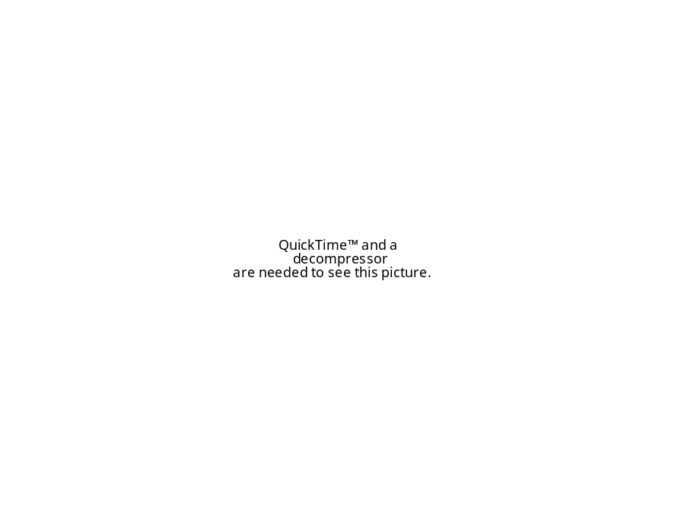

(b) De esta gráficas estimen la media y desviación estándar.
En el boxplot se pueden ver que la media debe estar cercana de 3.25 (que sería más o menos la media), lo cual también se puede ver en el histograma, el rango que presenta mayor frecuencia es el que esta comprendido entre 3 y 3.5. La desviación estándar, como se puede observar en el dotplot es más o menos de 0.4.

(c) Agreguen la información del punto anterior al código e imprímanla usando print.

> media<-mean(DDT)
> print(media)
[1] 3.328

> desviacion<-sqrt(var(DDT))
# puedes usar sd(DDT) directamente
> print(desviacion)
[1] 0.4371531

2. Revisen el parámetro mfrow de la función par. Usen los datos de lawsuits del paquete UsingR.

> library(UsingR)

(a) Tienen que guardar las gráficas en un archivo PDF para este ejercicio.
(b) En el lugar de 1 sola gráfica, quiero que me pongan lado a lado el histograma de lawsuits y el histograma de los valores logarítmicos de los mismos datos.
(c) El título de las gráficas debe incluir su nombre en formato de su username del email.
(d) Evidentemente, sus histogramas deben estar personalizados (colores, etc).
(e) Solo suban el código (¡¡portable!!) que crea el archivo PDF con las 2 gráficas.

h1 <- hist(lawsuits, plot = F)

pdf("acarranc_graficas.pdf", height = 3.5, width = 7)
oldpar <- par(mfrow=c(2,2))
hist(lawsuits, col = rainbow(5), main = "acarranc Lawsuits", col.main = "purple", font.main = 4, xlab = "Num. de demandas", ylab = "Frecuencia en los rangos", col.lab = rgb(0,0.5, 0))
plot(h1$counts, log = "xy", pch = 20,col = rainbow(5), main = "acarranc Lawsuits Log-Normal", col.main = "purple", font.main = 4, ylab = "Frecuencia", xlab = "Demandas (En log)",col.lab = rgb(0,0.5, 0))
dev.off()
pdf
2

# No te salio el histograma de los valores logaritmicos… simplemente tenias que usar hist con el argumento log(lawsuits) en vez de lawsuits



3. Simplemente busquen una gráfica (Evidentemente, busquen una del tipo que vimos en clase) en algún periódico o revista científica y hagan una réplica (a su estilo) usando R.
- Incluyan el URL de donde encontraron la gráfica en su código como comentario.
- Envíen solo el código para hacer la gráfica y no la gráfica en sí. Este debe ser portable. (Si usan algún paquete que no mencioné como los de base en el curso en el foro, incluyan el código para bajarlo
- Si usan algún archivo para crear su data set este debe estar en su folder de public_html y su código debe accesarse vía Internet.

publicaciones<-c(14, 92, 275, 402, 537, 508, 452)
anios<-c("1981-1985", "1986-1990", "1991-1995", "1996-2000", "2001", "2002", "2003")

png(filename = "barplot1.png", height = 500, width = 600, bg = "white")
barplot(publicaciones, main = "Publicaciones que listan el termino jurkat como palabra clave",col.main = "purple", font.main = 4, ylim = c(0, 600), xlab = "Periodo de publicacion", ylab = "Num promedio de articulos en 12 meses", col.lab = "blue", beside = TRUE, col = rainbow(10), names.arg = anios) #La grafica que trato de replicar se puede encontrar en: http://www.nature.com/nri/journal/v4/n4/fig_tab/nri1330_F3.html#figure-title
dev.off()
# Bien, tienes los datos, pero te faltó imitar lo de que tan ancho es cada barra. Sé que no lo vimos, así que no hay tanto problema.

